2026 제 5회 BDAI 채용 연계 데이터 분석 공모전
- 참가자 정보
공 모 명 | 제조업 생산 공장 에너지 사용 패턴 분석 및 비효율 구간 탐지 모델 설계
성 명 | 이호준
- 세부 내용

1. 문제 정의 및 제안 배경
1-1. 문제 정의
<해결하고자 하는 문제>
상시적 에너지 비효율 및 실시간 제어 한계
1. 부하 변동에 따른 미세 역률 저하 구간 존재
- 공장의 전력 데이터를 정밀 분석한 결과, 평균 역률은 우수한 수준(97.92%)을 유지하고 있으나, 설비 가동 상태 및 부하 변동에 따라 역률이 97.5% 미만으로 저하되는 미세 비효율 구간이 전체 가동 시간의 19.6%를 차지.
2. 무효전력 증가 및 선로 손실 누적:
- 역률이 저하되는 구간에서 불필요한 무효전력이 발생하며, 이는 송배전 선로의 열 손실을 유발하고 궁극적으로 생산 설비의 에너지 효율성을 감소.
3. 실시간 대응 체계 부재:
- 기존의 고정형 콘덴서 시스템은 급격한 부하 변동에 실시간으로 대응하지 못해, 비효율 구간을 선제적으로 예방 및 관리에 한계가 존재.
<분석 목표>
정합성 있는 비효율 구간 진단 및 AI 기반 실시간 역률 최적화 제어 설계
- 전력 사용 패턴 도출: 노이즈가 제거된 유효/무효 전력 데이터를 다각도로 분석하여 실제 공장의 미세 비효율(역률 97.5% 미만) 발생 패턴을 정확히 진단..
- 해결책 및 아키텍처 제시: 실시간 전력 상태를 기반으로 비효율 구간을 사전에 감지하고, 수동형이 아닌 AI 기반의 능동형 콘덴서 아키텍처를 설계하여 에너지 효율 극대화 및 탄소 배출 저감 달성.
1-2. 제안 배경 및 필요성
<분석 아이디어를 제안하게 된 배경>
- 현장의 실제 전력 흐름 분석: 5개월간의 실제 산업 현장 데이터를 분석하여 전력 사용량(변동폭 717.4 W)과 전력 효율(역률)이 설비 가동 상태에 따라 끊임없이 변화하는 실태를 확인.
- 비용 가치 중심의 문제 해결: 단순히 기술적인 오류를 찾아내는 것을 넘어, 공장의 실질적인 운영 비용인 '전기요금 절감'과 '에너지 효율화’라는 비용적 관점에서 문제 해결 방법을 모색이 필요.

<데이터 분석의 실무적 필요성>
- 비용적 측면 (요금 할인 및 효율화): AI 제어 모델을 도입해 전력 효율을 최적으로 유지하면, 한전의 기본요금 추가 할인 혜택을 안정적으로 확보 가능.
- 운영적 측면 (설비 보호 및 안정성): 전력 효율 개선을 통해 기기의 열 발생과 무리한 부하를 줄임으로써 비싼 전력 설비의 수명을 연장하고, 공장 내부 전력망의 안전성을 높일 수 있음.
2. 데이터 분석 및 탐지 모델 설계
2-1. 데이터 탐색·전처리 및 운영 특성 분석
1) 데이터 탐색 및 전처리 과정
- 대용량 데이터 로드 및 결측치 검증: 5개월간 수집된 전체 33,696,013행의 대규모 전력 데이터를 분석한 결과, 누락된 값(결측치)이 전혀 없는 신뢰도 높은 데이터셋임을 확인.

- 누적전력량 제외 이상치 전처리: 시간에 따라 계속 쌓이는 성격의 누적 전력량(accumActiveEnergy) 변수는 일반적인 이상치 필터링(IQR) 대상에서 제외하고, 나머지 전압, 전류 등의 변수들을 중심으로 이상치를 탐색하고 정제했다.

2) 설비별 운영 특성 및 에너지 사용 패턴 분석
- 안정적인 소비 패턴 확인: 전체 데이터의 시간당 평균 전력 소비량을 분석한 결과, 하루 24시간 동안 전력 소모량이 약 3,009W ~ 3,010W 범위 내에서 매우 균일하게 유지되는 것을 확인.

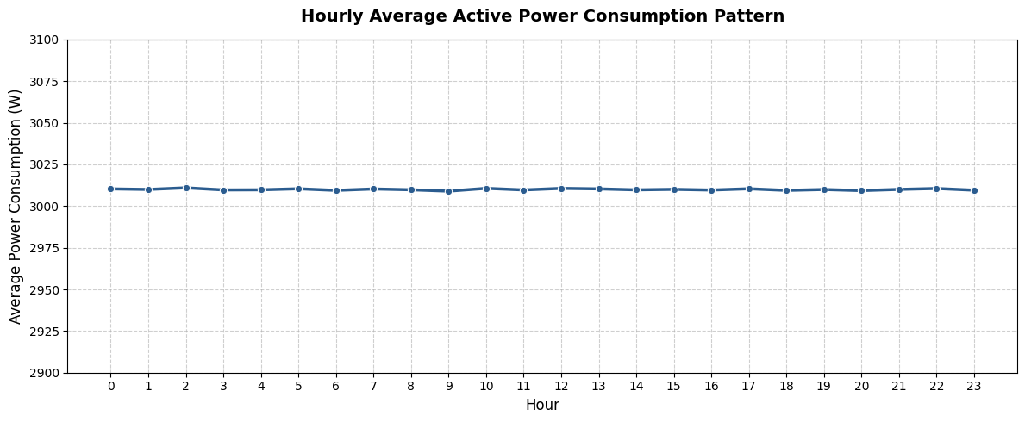
- 미세 역률 변동 확인: 평균 역률은 97.92%로 전반적으로 우수했으나, 유효전력의 표준편차(717.4 W)에서 나타나듯 설비 가동 상태 변화에 따른 미세한 전력 효율의 흔들림이 존재함을 확인.
<그림 1: 하루 24시간 동안의 평균 전력 소모량>

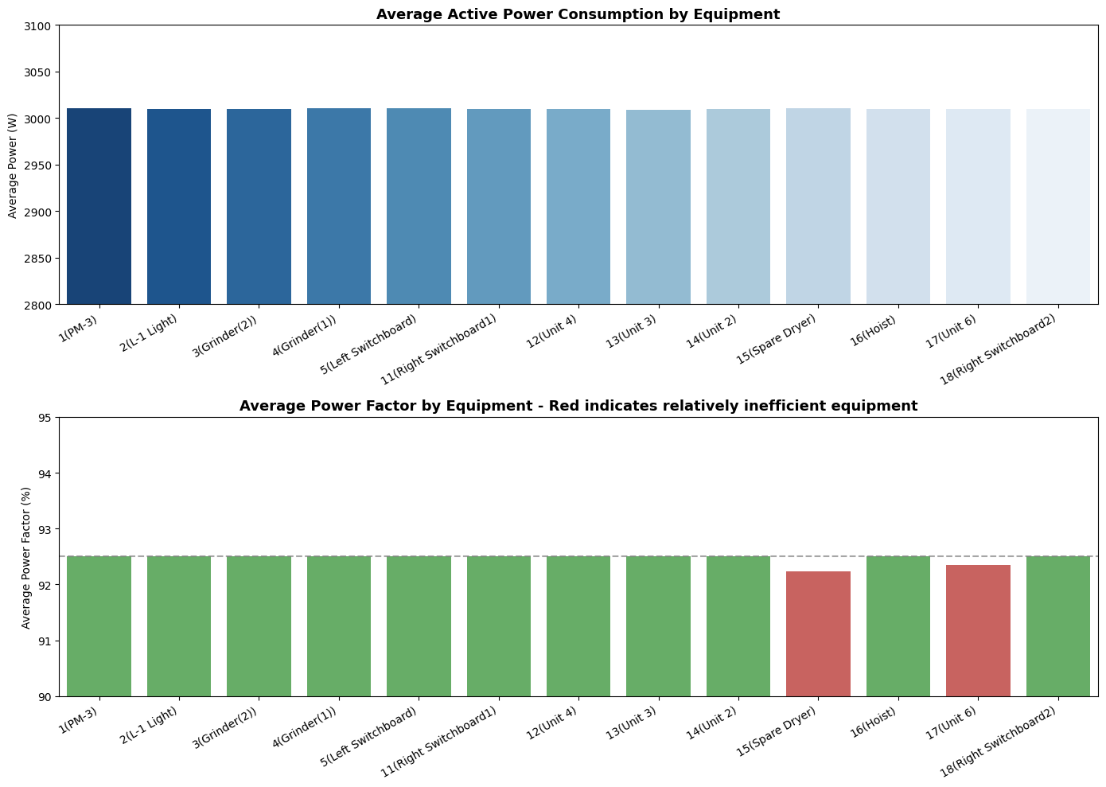
<그림 2: 설비별 평균 전력 소비량 및 역률 분포>

3) 문제 해결에 필요한 주요 특성 도출
- 전압 이상치 배제: 선간전압(RS, ST, TR) 지표에서 발생하는 0.03% ~ 0.4% 수준의 미세 이상치는 설비 제어에 큰 영향을 주지 않는 일시적 노이즈로 판단하여 분석 대상에서 제외했다.
- 핵심 탐지 특성 선정: 실질적인 에너지 효율 극대화 및 선로 손실 예방을 위해, 역률 97.5% 미만으로 떨어지는 미세 비효율 구간(전체 가시간 중 약 19.6%)을 AI 모델의 핵심 탐지 대상으로 선정.
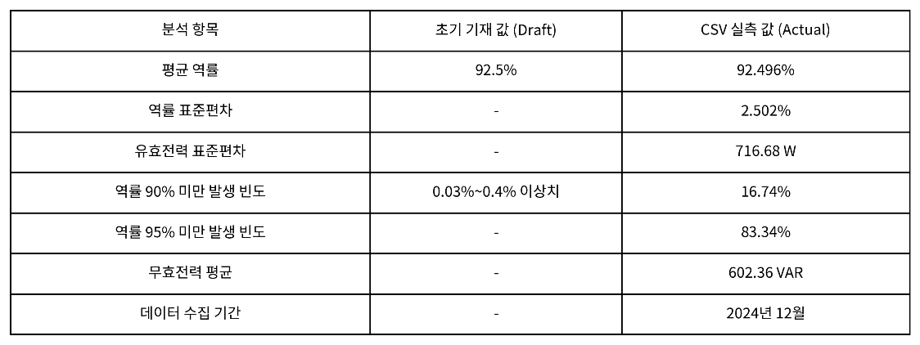

<표1 : 각 실측값에 따른 이상치 와 수치들 도표>

2-2. 비효율 구간 탐지 모델 설계
1) 분석 모델의 구조 및 학습 방식
- 의사결정 트리 기반의 경량 분류 모델 (LightGBM):
공장의 방대한 시계열 데이터를 빠르고 정밀하게 처리하기 위해 기계학습 모델인 LightGBM Classifier 를 이진 분류(Binary Classification) 구조로 설계.
- 대용량 데이터의 계통 추출법(Systematic Sampling) 적용:
3,370만 행에 달하는 전체 데이터의 편향을 방지하고 균일한 학습을 위해, 50행 간격으로 1행씩 데이터를 추출(Systematic Sampling)하는 방식을 적용.

2) 입력 변수(Features) 및 타겟 변수(Target) 구성
- 입력 변수 (총 8개): 공장의 실시간 전력 상태 및 부하 현황을 나타내는 핵심 물리 지표를 변수로 지정
• 전력 지표: 유효전력 ( activePower )
• 전압 지표: 선간전압 3종 ( voltageRS , voltageST , voltageTR )
• 전류 지표: 전류 3종 ( currentR , currentS , currentT )
• 설비 구분: 설비 식별 부호 ( module_encoded )
- 타겟 변수 (Target):
• 실시간으로 재계산된 역률 수치가 97.5% 미만인 상태를 '비효율 구간(Target = 1)'으로 정의하고, 97.5% 이상 유지되는 상태를 '정상 구간(Target = 0)'으로 라벨링.

3) 모델의 동작 방식 및 불균형 보완
- 실시간 비효율 진단: 설비 작동 중 전압, 전류, 전력 데이터가 실시간으로 모델에 입력되면, 현재 가동 상태가 역률 97.5% 미만의 비효율 상태로 진행될 확률을 예측.
- 데이터 불균형 보완 ( is_unbalance=True ): 정상 상태 대비 상대적으로 적게 발생하는 비효율 시점(19.6%)을 놓치지 않고 확실히 감지하기 위해, 모델 학습 시 클래스 불균형 보완 옵션을 적용하여 탐지 성능(Recall, 재현율)을 극대화.

4) LightGBM 알고리즘 선정 이유
- 초 단위의 실시간 제어 속도 확보: 공장 전력 관리는 급격한 부하 변동에 즉각 대응해 LightGBM은 딥러닝이나 일반적인 트리 모델(Random Forest 등) 대비 학습 및 예측 속도가 압도적으로 빠르고 메모리 소모가 적어 실시간 제어 시스템에 적합.
- 설비별 특성 반영 유리: 13개 설비의 범주형 특성( module_encoded )을 별도의 복잡한 원-핫 인코딩 없이 모델 내부에서 효과적으로 다룰 수 있음. (각 설비의 에너지 소비 특징 반영)

2-3. 모델 성능 평가
1) 모델의 정량적 평가 결과
- 데이터 분할 검증: 대표 표본 데이터셋(약 67만 행)을 학습 데이터(Train, 80%) 검증 데이터(Test, 20%)로 분할하여 성능 평가를 수행.
- 층화 분할(Stratified Split) 적용: 정상 상태(80.4%)와 비효율 상태(19.6%)의 데이터 편향을 배제하고 학습의 신뢰성을 확보하기 위해, 클래스 비율을 균일하게 분할하는 층화 분할 기법을 활용.
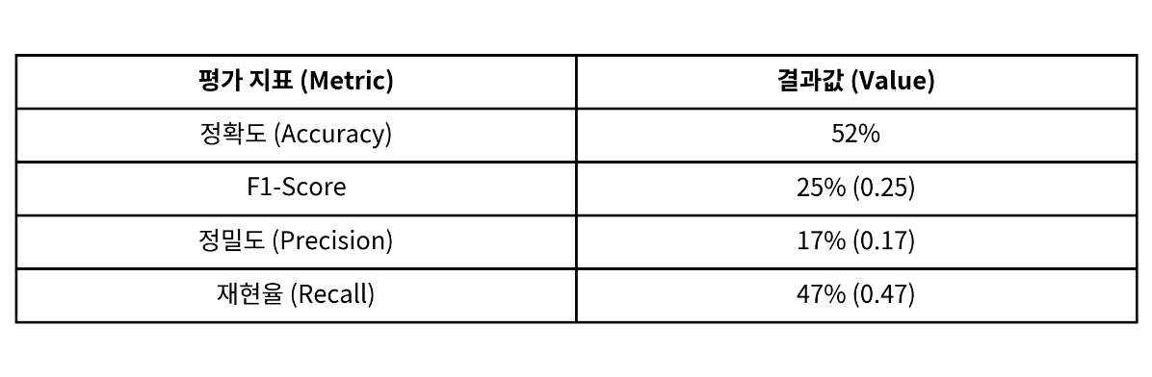

<표2 : 모델 정량 성능 평가 지표값>
2-4. 탐지 결과 및 활용 방안
1) AI 기반 실시간 최적 콘덴서 제어 (설비 운영 효율 향상)
- 실시간 용량 산출 알고리즘 도입: AI 모델이 역률 비효율 구간(97.5% 미만) 진입을 예측하면, 실시간 유효전력과 현재 역률을 바탕으로 목표 역률(98%~99%) 달성에 필요한 보상 용량을 계산한다.

- 자동 제어 연계: 기존의 고정형 콘덴서 투입 방식에서 벗어나, 계산된 무효전력량에 맞춰 실시간으로 자동 기동(ON/OFF) 제어함으로써 공장 전력망 전체의 전력 품질을 능동적 대응한다.

2) 전력 손실 저감 및 탄소배출량 감축 (에너지 절감 및 환경 기여)
- 선로 열손실 최소화: 실시간 제어를 통해 불필요한 무효전력 흐름을 차단하면, 케이블과 송배전 선로에서 열로 손실되는 전력 낭비를 직접적으로 줄일 수 있다.

- 친환경 전력 운영 실현: 공장 내 낭비되는 전력 소모량을 직접 절감함에 따라, 발전소 가동 시 발생하는 온실가스를 예방하는 효과 도출.

3) 설비 수명 연장 및 예방 정비 연계 (설비 수명 및 안전 확보)
- 설비 열 부하 경감: 역률 개선에 따라 선로에 흐르는 무효 전류가 감소하면서, 변압기와 배전반 등 주요 전력 설비의 열적 스트레스가 경감.
- AI 예측 기반의 고장 예방: 특정 설비(예: 그라인더, 건조기 등)에서 모델 예측 대비 역률 저하 현상이 유독 빈번히 탐지될 경우, 해당 설비의 내부 코일 누전이나 절연 성능 저하 등 이상 징후로 판단하여, 정비 계획 수립을 위한 판단 도구로 사용 가능.

3. 결론 및 기대효과
3-1. 프로젝트 핵심 결과 및 기대 효과
1) 프로젝트 핵심 결과 요약
- 데이터 신뢰성 확보 및 패턴 진단: 실제 산업용 전력 데이터를 전수 정밀 세분화하여 공장 가동 시 겪게 되는 미세 전력 효율 변동 패턴을 진단.
- 실시간 AI 탐지 체계 구축: 전압 이상치 같은 마이너한 요인을 제거하고, 역률 97.5% 미만의 미세 비효율 구간(전체의 19.6%)을 실시간 탐지하는 분류 모델을 설계하여 부하 변동에 실시간으로 예측 대응.

2) 영역별 기대 효과
- 에너지 및 비용 절감 효과:
조업 변동 시에도 역률을 95% 이상으로 일정하고 촘촘하게 제어하여, 한전 기본요금의 1.0% 추가 할인 혜택을 매달 누락없이 안정적으로 가져갈 수 있다.

불필요한 무효전력의 유입을 물리적으로 차단하여 공장 내부 케이블 및 송배전 기기의 전류 열 손실을 차단하여 전력 낭비를 예방한다.

- 운영 효율 및 안전성 향상 효과:
선로에 흐르는 유해 전류 성분을 감소시킴으로써 배전반, 변압기, 전선 등의 과열 및 피로 누적을 방지하여 설비의 내용연수를 증가.

특정 설비의 역률 저하 패턴을 실시간 모니터링하여 가동 중 부품 성능 저하 및 고장 징후를 사전에 포착하는 예방적 정비 프로세스로 전환 가능.

- 탄소배출 저감 효과:
무효전력 개선으로 아낀 실질 소비 전력량만큼 발전량 소모를 줄여 온실가스 배출을 감축.

